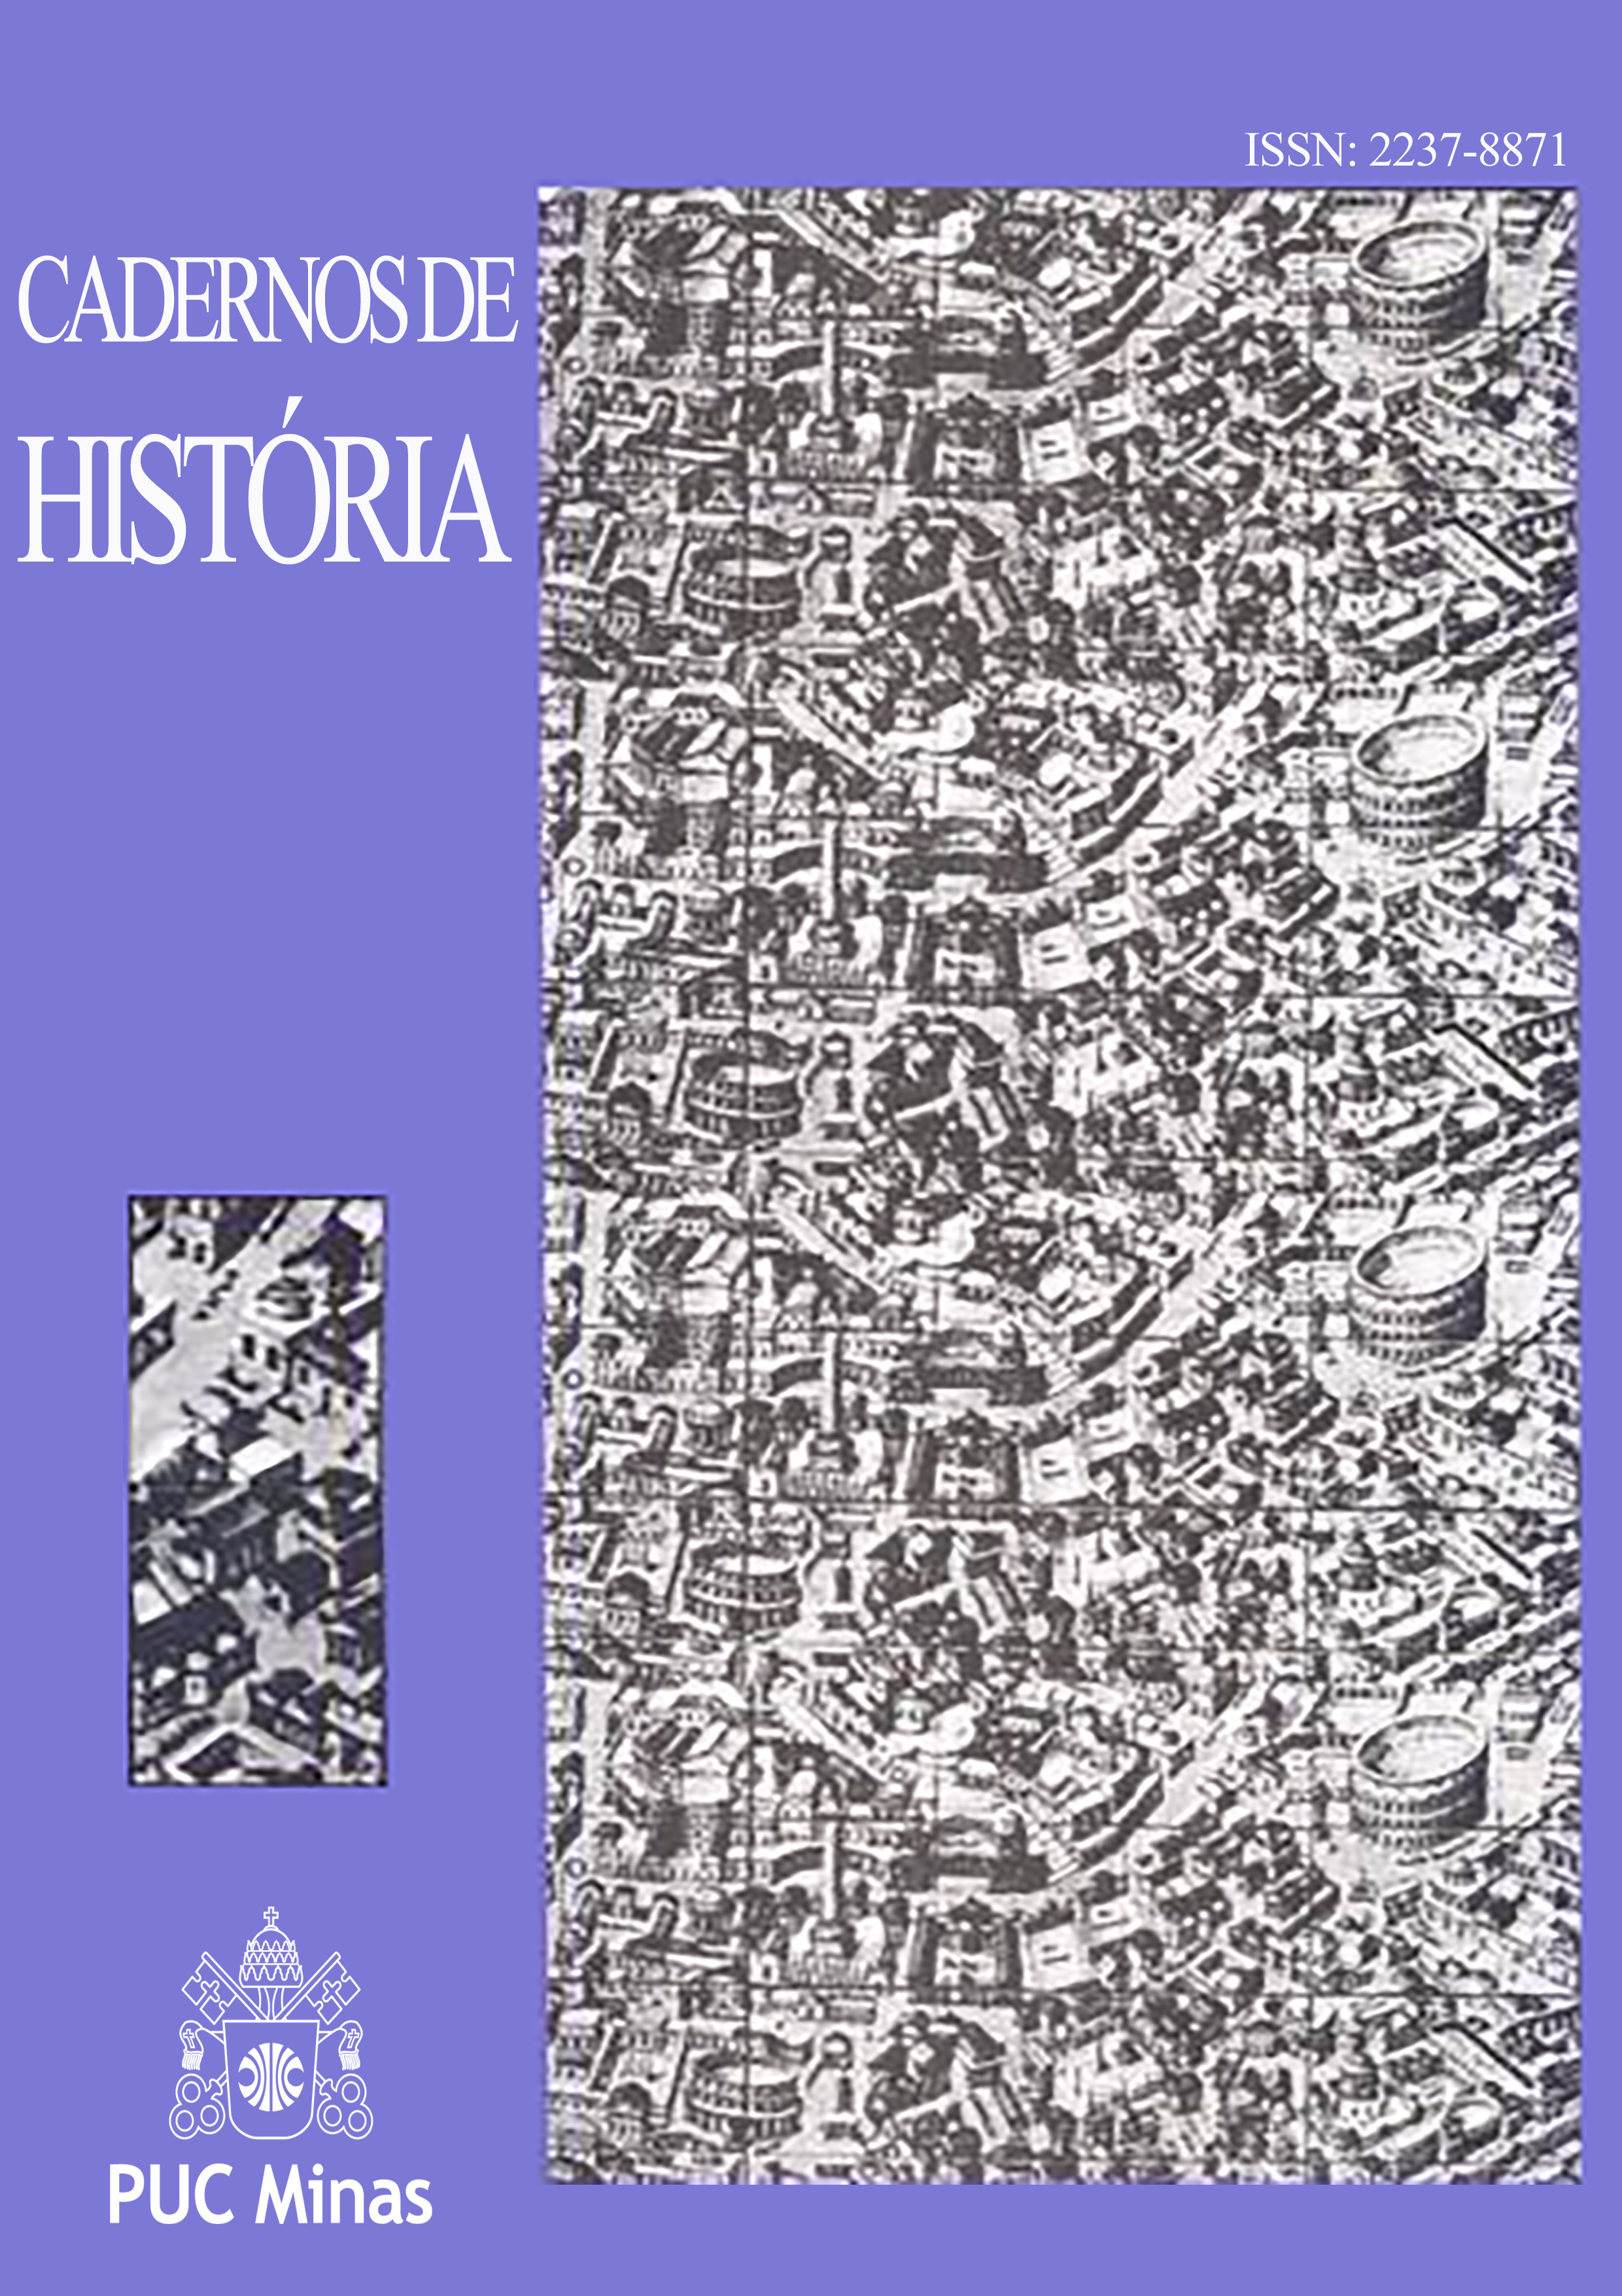

**ISSN: 2237-8871**

**REVISTA CADERNOS DE HISTÓRIA**

**Pontifícia Universidade Católica de Minas Gerais**

**Departamento de História**

**EQUIPE EDITORIAL/ EDITORIAL STAFF**

**Editor Gerente / Manager Editor**

Dr.a Júlia Calvo, PUC Minas, Brasil

**Conselho Editorial / Editorial Board**

Dr.ª Daniella Lopes Dias Ignácio Rodrigues, PUC Minas, Brasil

Dr.a Júlia Calvo, PUC Minas, Brasil

Dr. Marcelo de Araújo Rehfeld Cedro, PUC Minas, Brasil

**Conselho Consultivo Internacional/ International Advisory Council**

Dr.ª Claudia Damasceno Fonseca, Ecole des Hautes Etudes em Sciences Sociales, Paris, Brasil

Dr. Filipe Themudo Barata, Universidade de Évora, Portugal

Dr.ª Florbela Cristina Veiga Frade, Universidade Nova de Lisboa, Portugal

Dr. José Manuel Santos, Universidad de Salamanca, Espanha

Dr. José Maria Amado Mendes, Universidade de Coimbra / Universidade Autónoma de Lisboa,

Portugal

Drª. Maria Marta Lobo de Araújo, Universidade do Minho, Portugal

Dr.ª Teresa Maria e Sousa Nunes, Universidade de Lisboa, Portugal

Dr. Zephyr Frank, Stanford University, Estados Unidos da América do Norte

Conselho Consultivo Nacional/ National Advisory Council

Dr. Afonso Alencastro Graça Filho, UFSJ, Brasil

Dr. Alexandre Mansur Barata, Universidade Federal de Juiz de Fora, Brasil

Dr. Amaury Carlos Ferreira, PUC Minas, Brasil

Dr.ª Ana Silvia Volpi Scott, Unisinos, Brasil

Dr.ª Andréa Casa Nova Maia, UFRJ, Brasil

Dr. Ângelo Alves Carrara, UFJF, Brasil

Dr. Antônio Carlos de Jucá Sampaio, UFRJ, Brasil

Dr. Antônio Torres Montenegro, Universidade Federal de Pernambuco, Brasil

Dr. Benito Bisso Schmidt, Universidade Federal do Rio Grande do Sul - UFRGS, Brasil

Dr. Caio César Boschi, PUC Minas/Universidade do Porto, Brasil

Dr.ª Carla Maria Carvalho de Almeida, UFJF, Brasil

Dr. Carlos de Almeida Prado Bacellar, USP, Brasil

Dr.ª Claudia Wasserman, Universidade Federal do Rio Grande do Sul - UFRGS, Brasil

Dr. Christian Edward Cyril Lynch, Instituto de Estudos Sociais e Políticos da Universidade do

Rio de Janeiro - IESP-UERJ / Fundação Casa de Rui Barbosa, Brasil

Dr. Douglas Cole Libby, UFMG, Brasil

Dr. Ilmar Rohloff de Mattos, PUC Rio de Janeiro, Brasil

Dr. João Adolfo Hansen, USP, Brasil

Dr. João Antônio de Paula, UFMG, Brasil

Dr. João Feres Júnior, Instituto de Estudos Sociais e Políticos da Universidade do Estado do Rio

de Janeiro – IESP-UERJ, Brasil

Dr.ª Liana Maria Reis, PUC Minas, Brasil

Dr.ª Luciana Teixeira de Andrade, PUC Minas, Brasil

Dr.ª Lucilia de Almeida Neves Delgado, Universidade de Brasília - UNB, Brasil

Dr. Luiz Claudio Duarte, Universidade Federal Fluminense - UFF, Brasil

Dr.ª Magda Maria Bello de Almeida Neves, PUC Minas, Brasil

Dr. Marco Antônio da Silveira, USCS, Brasil

Dr.ª Maria Angelica Zubaran, Universidade Luterana do Brasil - ULBRA, Brasil

Dr.ª Maria Celina Soares D'Araujo, PUC-Rio, Brasil

Dr.ª Maria Silvia Casagrande Beozzo Bassanezi, UNICAMP, Brasil

Dr.ª Marluza Marques Harres, Universidade do vale do Rio dos Sinos - UNISINOS, Brasil

Dr. Olavo Pereira Soares, Universidade Federal de Alfenas - UNIFAL, Brasil

Dr.ª Renata Rodrigues Vereza, Universidade Federal Fluminense - UFF, Brasil

Dr. Roberto Luís de Melo Monte-Mór, Cedeplar/Face/UFMG, Brasil

Dr. Rodrigo Patto Sá Motta, UFMG, Brasil

Dr. Sérgio Odilon Nadalin, UFPR, Brasil

Dr.ª Solange Pereira da Rocha, Universidade Federal da Paraíba - UFPB, Brasil

Dr. Tarcisio Rodrigues Botelho, UFMG, Brasil

**Revisão de Texto/ Text Review**

Dr.ª Daniella Lopes Dias Ignácio Rodrigues

Dra Ev’Angela Barros

**Normatização e Diagramação de Texto/ Text normalization and layout**

Dra. Júlia Calvo

**Estagiários / Trainees**

Leonardo Henrique Alves de Lima Nascimento

**Departamento de História/ History Department**

Me. Jacyra Antunes Parreiras (Coordenador/ Coordinator)

Dr.ª Julia Calvo

**Instituto de Ciências Humanas / Institute of Humanities**

Carla Ferreti Santiago (Diretora/ Director)

Editora PUC Minas / PUC Minas Publishing House

**Indexadores/bases de dados**

- PORTAL DE PERIÓDICOS DA CAPES

- E-Revist@s

- LATINDEX

- DOAJ (Directory of Open Acess Journals)

- PKP (Public Knowledge Project)/ Open Archives Harvester

- DIADORIM

- ICAP (Indexação Compartilhada de Artigos de Periódicos da Rede Pergamum)

- SUMÁRIOS.org. (Sumários de Revistas Brasileiras – FUNPEC-RP)

- LivRe!

- REDIB

- SEER/IBICT

- JournalTOCs

- Elektronische Zeitschriftenbibliothek EZB

**Missão**

Os Cadernos de História tem por missão veicular trabalhos científicos que contribuam para o avanço da pesquisa, especialmente na área de História e áreas afins, da formação acadêmica crítica e integral, aberta ao diálogo, à perspectiva interdisciplinar e à pluralidade de ideias. A revista publica artigos originais de mestres e doutores vinculados institucionalmente a instituições de ensino superior e programas de pós-graduação, bem como, textos na forma de ensaio bibliográfico, comunicação, conferência, depoimento e entrevista, nota de pesquisa, resenha e tradução na área de História e demais áreas afins. Os Cadernos de História publicam textos inéditos em Português, Espanhol e Inglês. Trabalhos em outras línguas, se forem aceitos, serão traduzidos para o português. Os trabalhos são submetidos ao check list das normas da revista, à pré-avaliação de membros da Comissão Editorial e, se aprovados, são enviados à avaliação externa. Artigos científicos, comunicações e ensaios bibliográficos são encaminhados para dois (2) avaliadores ad hoc (peer review, double-blind review). Aceitam-se textos em formato word (doc ou docx): artigos e ensaios bibliográficos entre 15 e 25 laudas (aproximadamente entre 40.000 e 60.000 caracteres com espaços), comunicações entre 7 e 15 laudas (aproximadamente entre 20.000 e 40.000 caracteres com espaços) e resenhas com no máximo 5 laudas (15.000 caracteres com espaços). Os textos maiores serão avaliados pela Comissão Editorial e solicita-se esse registro na submissão.

**ISSN: 2237-8871**

**Prefixo DOI**: 10.5752/P.2237-8871

**Submissão de textos e orientações para autores**

**Submissions and guidelines for authors**

http://periodicos.pucminas.br/index.php/cadernoshistoria/about/submissions#onlineSubmissions

**Outras informações/ Other informations**

http://periodicos.pucminas.br/index.php/cadernoshistoria/about

Endereço eletrônico/ Electronic address

Cadernos de História: http://periodicos.pucminas.br/index.php/cadernoshistoria

E-mail: cadernosdehistoria@pucminas.br

Endereço postal/ Postal code

Av. Dom José Gaspar, 500 • Prédio 26, Subsolo

Coração Eucarístico, Belo Horizonte, Minas Gerais - Brasil

CEP.: 30535-901 Cx. Postal: 1686

Fone/ Phone: +55 (31) 3319-4010 / 3319-4383

**Ficha Catalográfica**

Elaborada pela Biblioteca da Pontifícia Universidade Católica de Minas Gerais

**C122 Cadernos de História. – v.1, n.1 (1995- ). Belo Horizonte:**

**PUC Minas, 1995- . v.19, N.31**

**Semestral**

**ISSN 1679-5636 (Impresso)**

**ISSN 2237-8871 (Eletrônico)**

**1. História - Periódicos. I. Pontifícia Universidade Católica de Minas Gerais.**

**CDU: 93(05)**

|  |  |  |
| --- | --- | --- |
| **Publicação:** | **Filiação:** | **Apoio:** |
| **C:\Júlia\CADERNOS DE HISTÓRIA\SONY_32GR\BACKUP - RAFAEL PACHECO - REVISTA CADERNOS DE HISTÓRIA 27.02.2018\CADERNOS DE HISTÓRIA\INDEXAÇÃO - REVISTA\LOGO - EDITORA PUC MINAS.jpg** | AssociaÃ§Ã£o Brasileira de Editores CientÃ­ficos â ABEC | **C:\Júlia\CADERNOS DE HISTÓRIA\SONY_32GR\BACKUP - RAFAEL PACHECO - REVISTA CADERNOS DE HISTÓRIA 27.02.2018\CADERNOS DE HISTÓRIA\INDEXAÇÃO - REVISTA\images (1).jpg** |
|  |  | **C:\Júlia\CADERNOS DE HISTÓRIA\SONY_32GR\BACKUP - RAFAEL PACHECO - REVISTA CADERNOS DE HISTÓRIA 27.02.2018\CADERNOS DE HISTÓRIA\INDEXAÇÃO - REVISTA\images.jpg** |